# Micro:Bit Explorer kaarten



|  |  |
| --- | --- |
| **Naam** | Emiel Dijkers & Youri Blanckenborg |
| **Studentnummer** | 0331038 |
| **Klas** | I0SDA |
| **Coach** | Mr. Wargers |
| **Link make code** | <https://makecode.microbit.org/_YmhHfxFFHEVD> |
| **Link Github repository** | https://github.com/D3ADFAC3D/ROC/tree/master/Periode%201/PGM |

# Opdracht 1:

|  |  |  |
| --- | --- | --- |
| Naam Variabele | Type | Toegestane waarden |
| geheimeCode | Arraylist | 15, 167,  258, 45, 378 |
| invoer | Arraylist | 0 & 1 |
| puntX | number | 0 t/m 4 |
| puntY | number | 0 t/m 4 |
| punt | point | (0,0) t/m (4,4) |
| aantalLeds | number | 0 t/m 25 |
| omzetter | String | “0” & “1” |
| omzetter2 | String | “0” & “1” |
| index | number | 0 t/m lengte (array -1) |

De inputs en outputs zijn als volgt:

|  |  |
| --- | --- |
| Input | Output |
| A | Voeg **0** toe aan einde van invoer. Stel puntX en puntY in op willekeurige waarde tussen 0 en 4. Stel punt in met puntX en puntY. Als aantalLeds >= 25, wis het scherm, zet aantalLeds op 0 en invoer op lege array. Als punt waar is (bestaat), maak dan net zolang een nieuwe waarde voor punt aan totdat deze niet meer waar is. Teken dan puntX en puntY en verander aantalLeds met 1. Anders teken puntX en puntY en verander aantalLeds met 1. |
| B | Voeg **1** toe aan einde van invoer. Stel puntX en puntY in op willekeurige waarde tussen 0 en 4. Stel punt in met puntX en puntY. Als aantalLeds >= 25, wis het scherm, zet aantalLeds op 0 en invoer op lege array. Als punt waar is (bestaat), maak dan net zolang een nieuwe waarde voor punt aan totdat deze niet meer waar is. Teken dan puntX en puntY en verander aantalLeds met 1. Anders teken puntX en puntY en verander aantalLeds met 1. |
| A + B | Als invoer evenlang is als geheimeCode, ga dan voor elk element in beide array’s langs alle waarden, zet ze om in strings en plak ze aan elkaar onder de naam “omzetter” voor invoer en “omzetter2” voor geheimeCode. Als de strings gelijk zijn aan elkaar, toon dan een smiley met een zonnebril en laat een geld geluidje klinken. Als ze niet gelijk zijn, laat dan een kruis zien en laat een verdrietig toontje horen. |

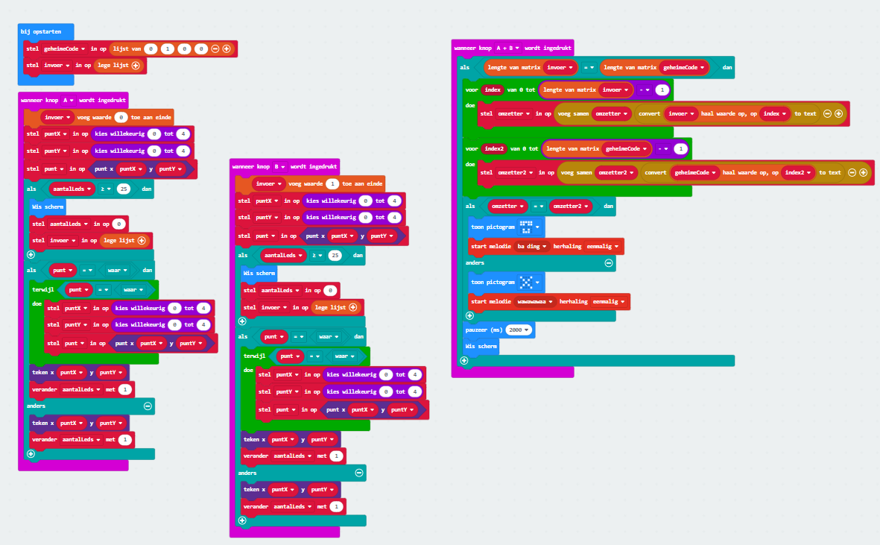

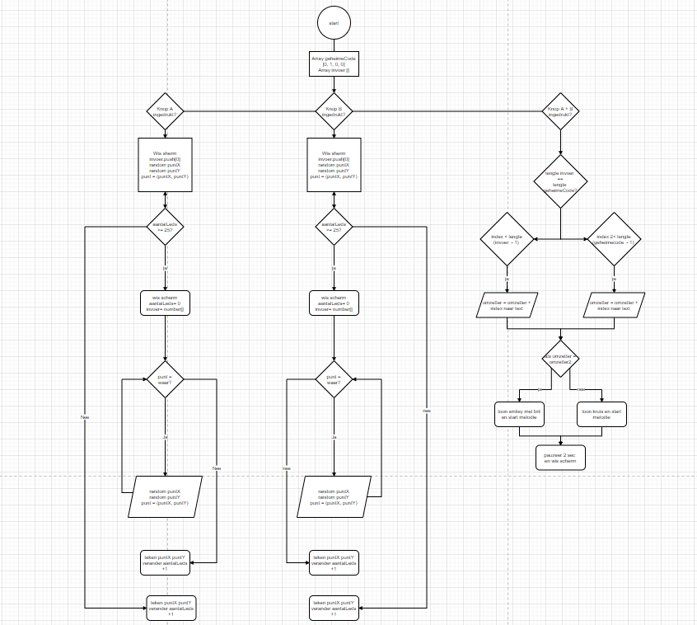

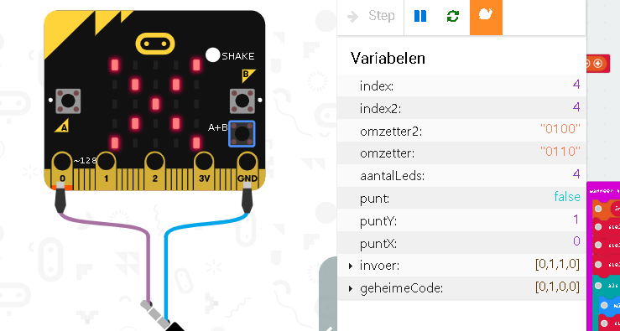

**FOUT**

Omzetter2 = de geheime code die ingevoerd moest worden.

Omzetter= de code die in is gevoerd.

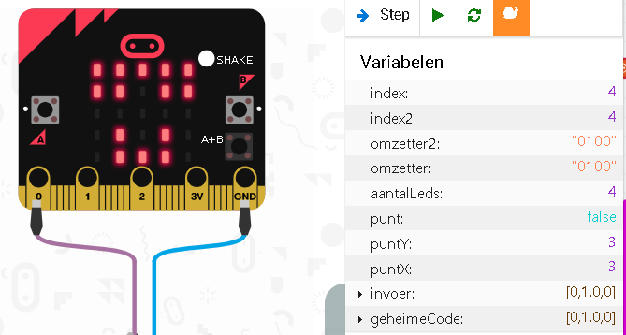

**GOED**

Omzetter2= de geheime code die ingevoerd moet worden.

Omzetter= de code die in is gevoerd.